

2020暑假小学期JAVAEE

系统详细设计说明书

|  |  |
| --- | --- |
| **项目经理** | 田丰瑞 |
| **项目成员** | 李朝龙、曹大华、向苡霄、巩怡霖、张一卓 |

# 用户角色总览

用户角色种类：学生、教师、管理员

# 网页说明——学生用户

## 登录相关界面

### 登录界面

文件名称：pages-login.html

功能：用户通过输入用户名和密码实现登录，用户点击记住密码可以实现密码保存

### 注册界面

文件名称：pages-register.html

功能：用户通过输入用户名，密码，邮箱地址，昵称实现注册

### 密码找回界面

文件名称：pages-password-reminder.html

功能：用户通过输入注册的邮箱地址实现密码找回

## Dashboard界面

文件名称：index.html

界面内容：

侧边栏：用于显示用户个人信息和课程信息

Upcomming Issue：用于显示用户所选课程的发布的近期作业信息

Recent Info：用于显示用户所选课程发布的近期公告、资源、讨论区新内容信息

Footer：待定

顶部banner：（待定）从左到右依次为：侧边栏拓展按钮，提醒按钮，网页信息按钮，语言按钮，个人信息按钮，聊天按钮

**其中：个人信息按钮点击后出现logout选项**

**DashBoard详细设计如下。**

### 侧边栏详细设计

#### 顶部内容

侧边栏顶部为用户头像，接下来是用户昵称和邮箱地址，位置见图2.2.1.1-1

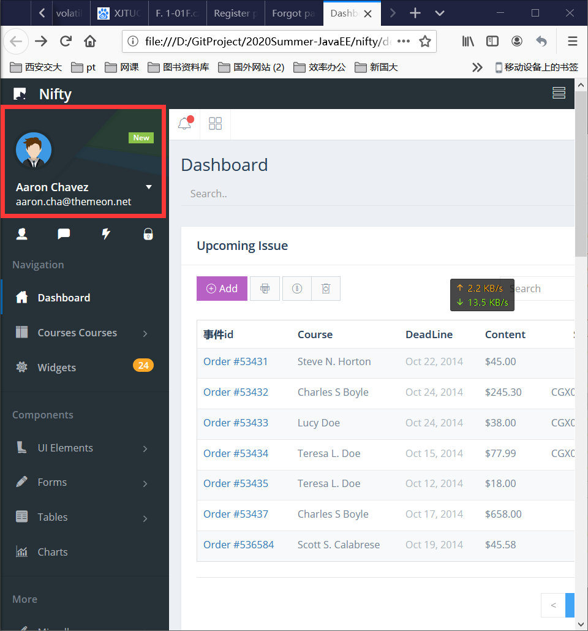

图2.2.1.1-1侧边栏用户头像、昵称、邮箱位置

#### Navigation栏下内容

Navigation栏位置见图2.2.1.2-1，其下面元素分别是DashBoard，PrevCourses两项

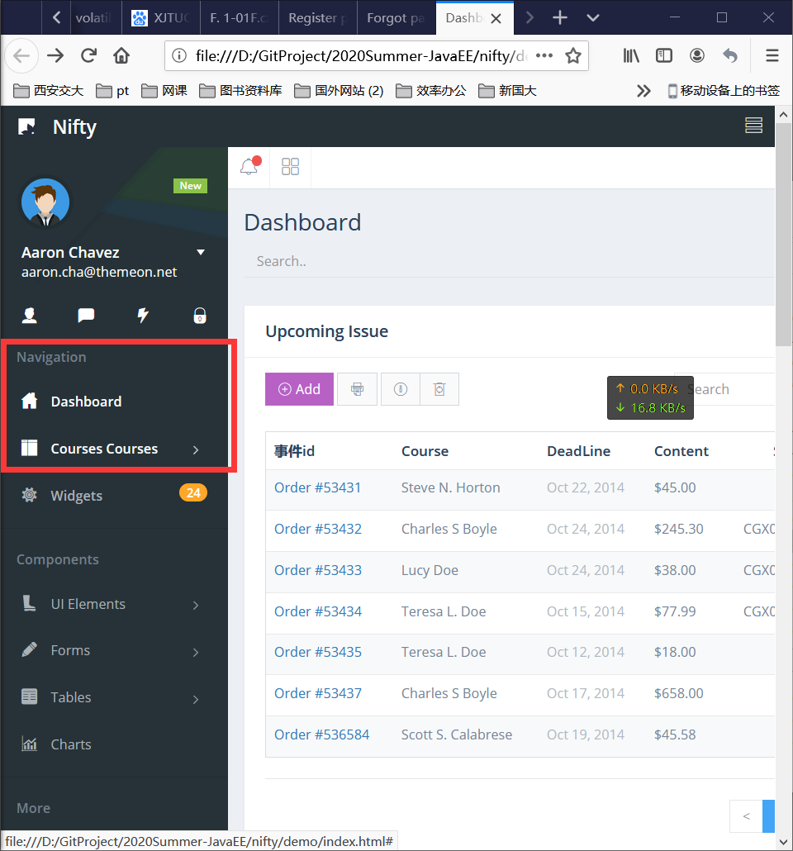

图2.2.1.2-1 Navigation栏位置

### Upcoming Issue详细设计

### Recent Info详细设计

## 课程界面

## 公告相关界面

## 作业相关界面

## 讨论区相关界面

## 考试、问卷调查相关界面

## 成绩查看相关界面

# 网页动态流程——学生用户

登录流程

查看具体课程流程

公告相关流程

作业相关流程

讨论区相关流程

考试、问卷调查相关流程

成绩查看相关流程

# 网页说明——教师用户

登录界面

Dashboard界面

课程界面

公告相关界面

作业相关界面

讨论区相关界面

考试、问卷调查相关界面

成绩查看相关界面

# 网页动态流程——教师用户

# 网页说明——管理员用户

# 网页动态流程——管理员用户